Bielmar nagrodzony przez cukierników za Puff Pastry
Puff Pastry, profesjonalna margaryna do wypieku ciast francuskich i półfrancuskich Spółki Bielmar, została nagrodzona tytułem Produkt Roku w kategorii WYRÓB podczas V Targów Cukierniczych, Piekarniczych i Lodziarskich SweetTARGi w Katowicach.

Pierwsze miejsce w konkursie dla profesjonalnych produktów dedykowanych branży cukierniczo-piekarniczej to szczególnie cenne wyróżnienie. – powiedział Aleksander Szałajko, Starszy specjalista ds. komunikacji Z.T. Bielmar. Od lat dostarczamy na rynek tłuszcze kulinarne wysokiej jakości, produkowane z najlepszych polskich surowców. Fakt, że nasze starania są docenianie przez tak wymagających odbiorców, utwierdza nas w przekonaniu, że obraliśmy właściwą drogę.- dodał A. Szałajko.
Puff Pastry to profesjonalna margaryna do wypieku ciast listkujących (francuskich i półfrancuskich), dostępna w ofercie

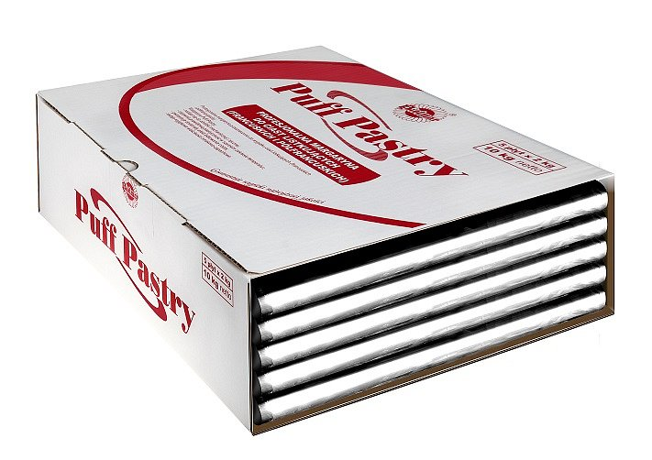
produktów profesjonalnych Spółki Bielmar od 2010 roku. Zawiera 80% tłuszczu; zapewnia prawidłową plastyczność w szerokim zakresie temperatur i gwarantuje doskonały efekt listkowania ciasta. Nadaje się do obróbki mechanicznej i ręcznej. Nadaje wypiekom wyjątkowe właściwości smakowo-zapachowe.
Margaryna Puff Pastry jest dostępna w kartonach o masie 10 kg, zawierających 5 płyt margaryny opakowanych w folię - każda o wadze 2 kg, w sugerowanej cenie detalicznej ok. 50 zł.

